Dzīvokļi sērijveida mājās Rīgas mikrorajonos 2025. gadā

Dzīvokļu kvadrātmetra vidējā cena Rīgas mikrorajonu sērijveida ēkās 2025. gada beigās bija 887 EUR/m². 2025. gadā kopējais cenu palielinājums vērtējams kā neliels (+4,3 %). Gadu iepriekš – 2024. gadā – sērijveida dzīvokļu cenas gandrīz nemainījās (+0,1%), un tās bija vismazākās svārstības sērijveida dzīvokļu cenās kopš 2009. gada. 2025. gadā ikmēneša sērijveida dzīvokļu cenu izmaiņas nepārsniedza 1,2 %, tomēr var teikt, ka sērijveida dzīvokļu cenas 2025. gadā mērķtiecīgi palielinājās. Vairākos Rīgas lielākajos mikrorajonos cenu pieaugums 2025. gadā sasniedza pat 6-8 %.
Rīgas mikrorajonu sērijveida dzīvokļu cenu izmaiņas, %
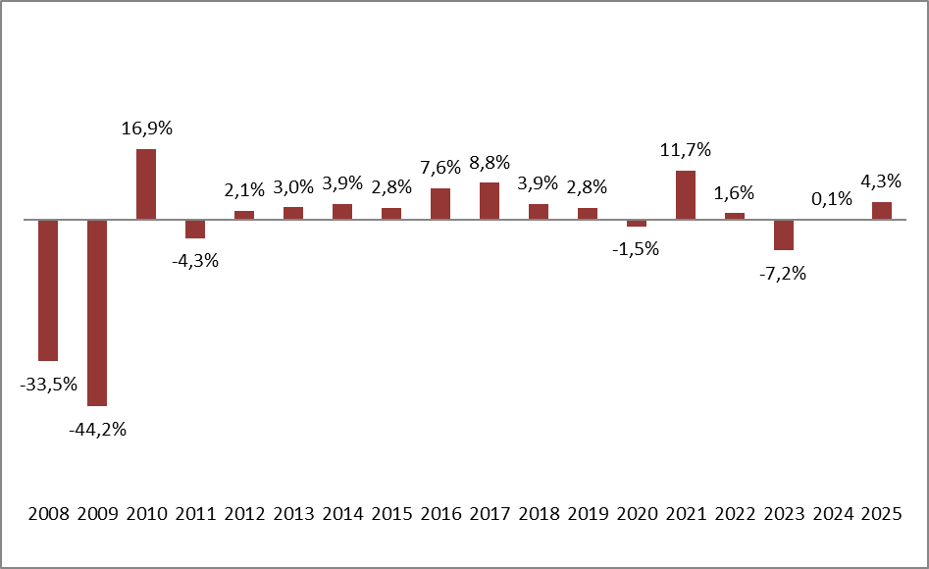
Avots: ARCO REAL ESTATE
Aktivitāte sērijveida dzīvokļu tirgū 2025. gadā kopumā palielinājās. 2025. gadā reģistrēti 6 381 sērijveida dzīvokļu darījums un salīdzinājumā ar 2024. gadu darījumu skaits palielinājās par 14 %. Darījumu skaits ar Rīgas sērijveida dzīvokļiem 2025. gadā bija augstākais pēdējo 13 gadu laikā. Viszemākais darījumu skaita rādītājs apkopotajā periodā konstatēts 2020. gadā, kad tas saruka līdz 4 354 darījumiem.
Sērijveida dzīvokļu darījumu skaits Rīgas mikrorajonos
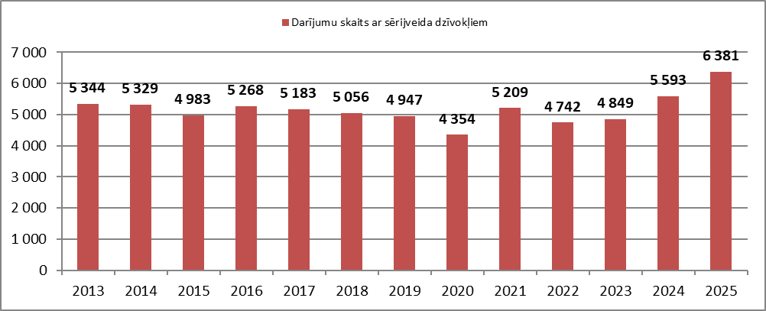
Avots: Valsts Zemes Dienests
2025. gadā visvairāk dzīvokļu darījumi notika augustā, bet vismazāk – decembrī.
Rīgas sērijveida dzīvokļu darījumu skaita dinamika
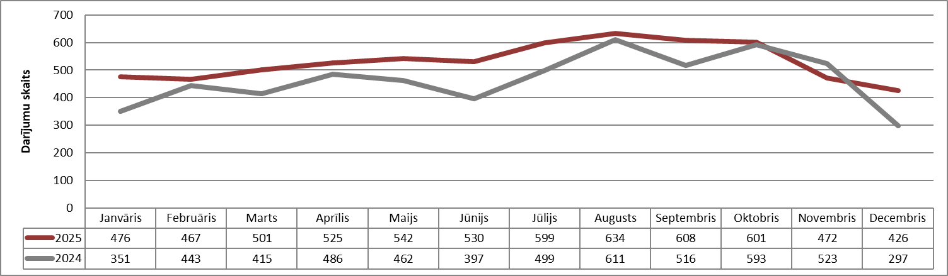
Avots: Valsts Zemes Dienests
Aplūkojot piedāvājumu skaita izmaiņas, sērijveida dzīvokļu piedāvājums visa 2025. gada garumā bija zemāks nekā 2024. gadā. Savukārt gada otrajā pusē piedāvājums bija līdzīgs kā iepriekšējā gadā. Piedāvājums palielinājās pirmajā ceturksnī, un maijā tas sasniedza savu augstāko atzīmi 2025. gadā – vairāk nekā 1 600 dzīvokļu piedāvājumi. Kā jau raksturīgi gada nogalēs, piedāvājuma skaits no septembra strauji samazinājās un decembrī saruka gandrīz līdz 1 000 atzīmei.
Rīgas lielāko mikrorajonu dzīvokļu piedāvājuma dinamika
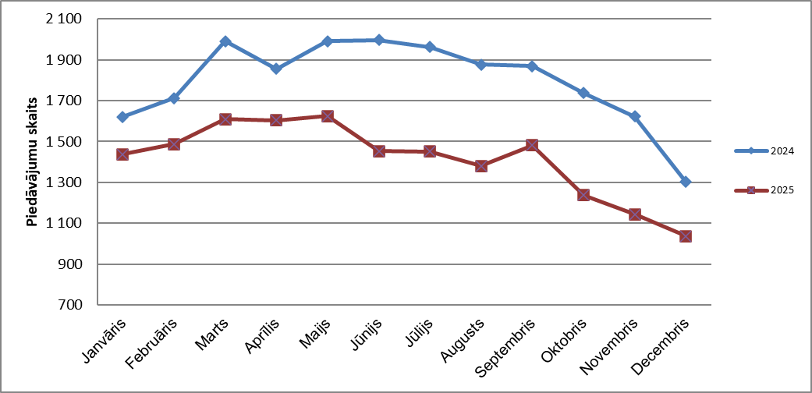
Avots: ARCO REAL ESTATE
2025. gada beigās, analizējot piedāvājuma skaitu proporcionāli mikrorajona lielumam, proti, pēc iedzīvotāju skaita, vislielākais piedāvājums konstatēts Āgenskalnā. Savukārt Bolderājā piedāvājumu skaits proporcionāli bija vismazākais.

Dzīvokļu piedāvājums proporcionāli Rīgas mikrorajonu lielumam 2025. gada decembrī
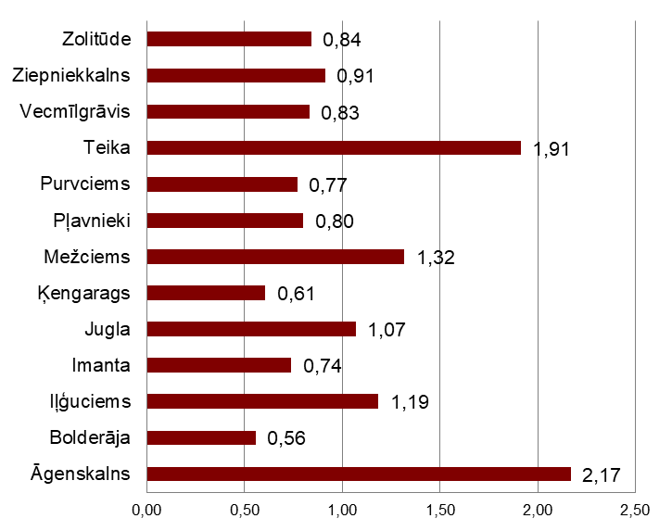
Avots: ARCO REAL ESTATE
2025. gadā gandrīz visos mēnešos tika novērotas nelielas cenu svārstības. Sērijveida dzīvokļu cenas pērn visvairāk palielinājās oktobrī un novembrī. Vienīgi jūlijā netika konstatētas jebkādas cenu izmaiņas.

Sērijveida dzīvokļu cenu izmaiņas 2025. gadā, %

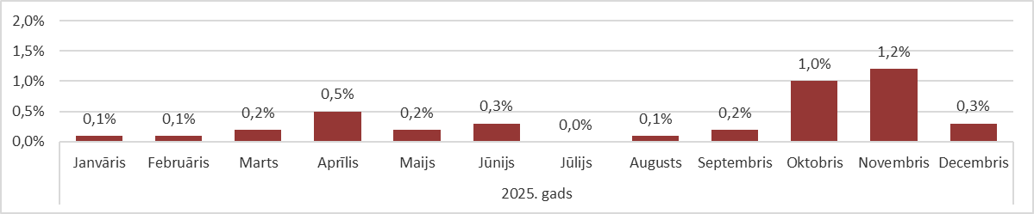
Avots: ARCO REAL ESTATE
Rīgas lielākajos mikrorajonos kopš 2025. gada sākuma dzīvokļu cenas palielinājās par 2-8 %. Lielākās cenu izmaiņas novērotas Juglā, kur tās pērn palielinājās par 8 %. Arī Imantā un Ķengaragā sērijveida dzīvokļu cenu pieaugums bija liels – cenas vidēji palielinājās par 6 %. Pārējos Rīgas mikrorajonos cenu izmaiņas nepārsniedza 5 %. Vismazākās dzīvokļu cenu izmaiņas tika novērotas dārgākajā mikrorajonā Teikā, kā arī Zolitūdē.

Cenu izmaiņas Rīgas lielākajos mikrorajonos 2025. gada laikā, %
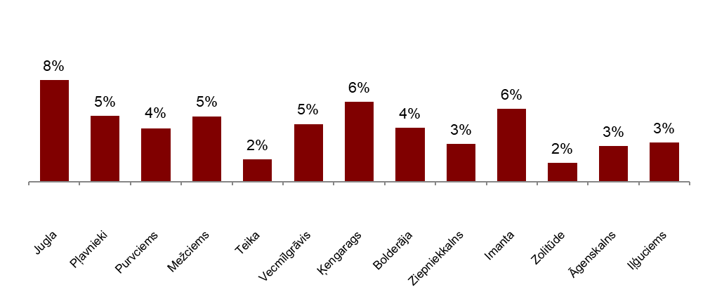
Avots: ARCO REAL ESTATE
2025. gada beigās sērijveida dzīvokļu vidējā cena bija 887 EUR/m². Cenas bija par vidēji 45 % zemākas nekā 2007. gada 1. jūlijā, kad neremontēta sērijveida dzīvokļa vidējā cena bija sasniegusi visu laiku augstāko atzīmi – 1 620 EUR/m².
Rīgas lielāko mikrorajonu sērijveida dzīvokļu vidējās cenas dinamika, EUR/m²
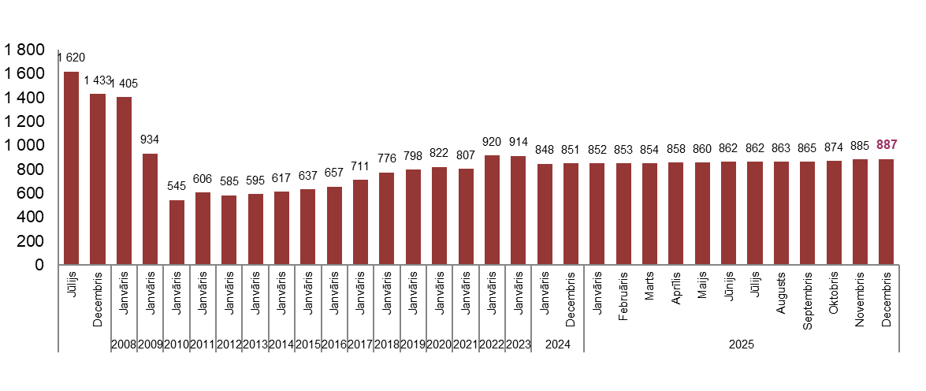
Avots: ARCO REAL ESTATE
2025. gadā kvadrātmetra vidējā cena dzīvokļiem, vērtējot tos pēc istabu skaita, palielinājās vienas, trīs un četru istabu dzīvokļiem par vidēji 4 %, bet divistabu dzīvokļiem – par 5 %.
Sērijveida dzīvokļu vidējās cenas Rīgas mikrorajonos dalījumā pēc istabu skaita, EUR/m²
Avots: ARCO REAL ESTATE
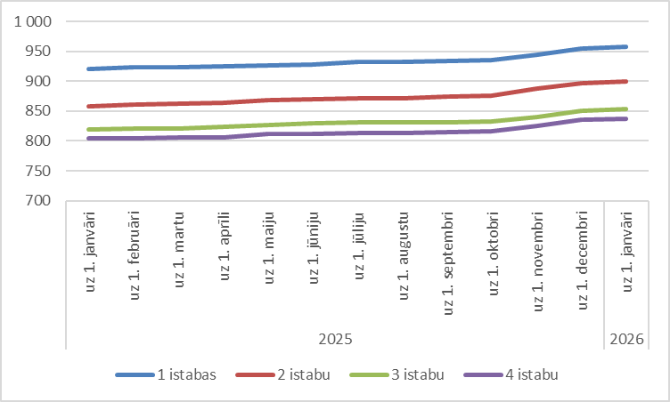
Avots: ARCO REAL ESTATE
2025. gada beigās sērijveida dzīvokļu cenas, salīdzinot ar 2025. gada sākumu, bija par vidēji 4,3 % augstākas. Arī salīdzinot ar 2024. gada sākumu, dzīvokļu cenas bija par 4,4 % augstākas.
Sērijveida dzīvokļu vidējās cenas Rīgas mikrorajonos, EUR/m²
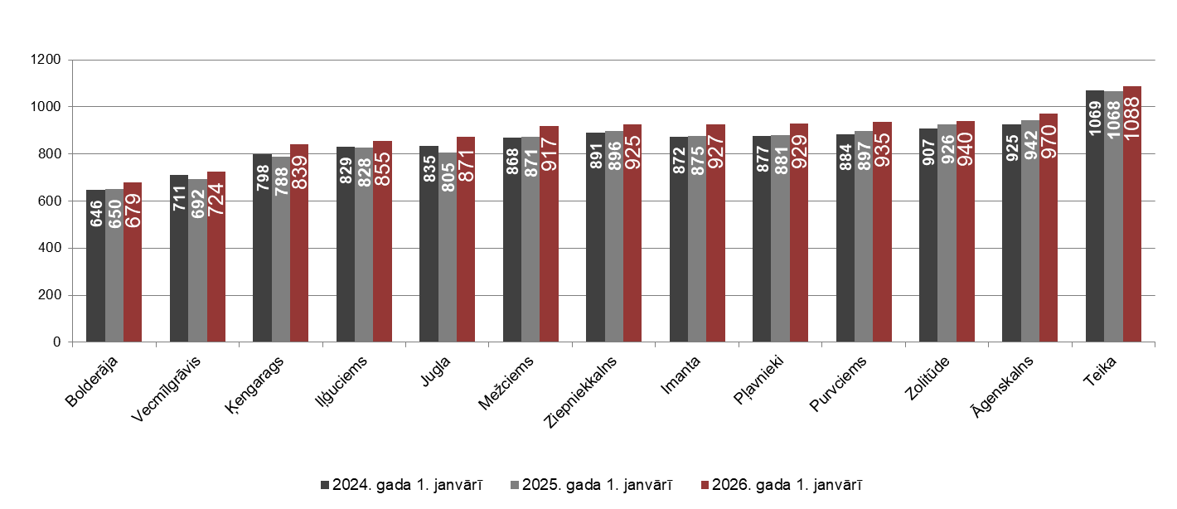
Avots: ARCO REAL ESTATE
2025. gada nogalē dārgākie dzīvokļi saglabājās 119. un 104. sērijas mājās, kurās cenas divistabu dzīvokļiem apmierinošā stāvoklī bija robežās no 54 000 līdz 56 000 eiro atkarībā no atrašanās vietas. Savukārt vislētākās bija lietuviešu projekta mājas, kur divistabu dzīvokļu cenu amplitūda bija no 31 000 līdz 44 000 eiro, un Hruščova laika mājas, kurās cenas divistabu dzīvokļiem bija robežās no 30 000 līdz 45 000 eiro atkarībā no mikrorajona.

Rīgas mikrorajonu dzīvokļu cenas 2025. gada decembrī dalījumā pēc sērijām (divistabu dzīvokļiem), EUR
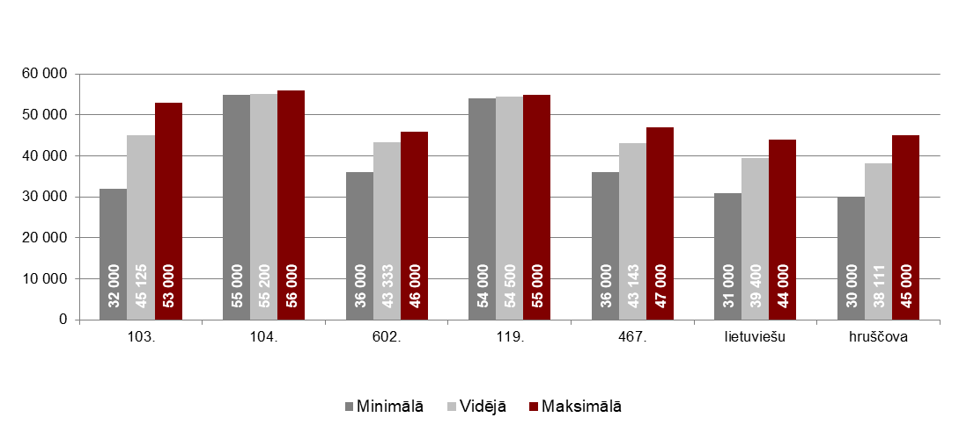
Avots: ARCO REAL ESTATE
Sērijveida dzīvokļu augstākās cenas decembrī saglabājās Teikā, kur viena kvadrātmetra vidējā cena gada beigās palielinājās līdz 1 088 EUR/m². Viena kvadrātmetra zemākā vidējā cena decembrī bija Bolderājā – 679 EUR/m², kas gada laikā pieauga.
Sērijveida dzīvokļu vidējās cenas Rīgas mikrorajonos 2026. gada 1. janvārī, EUR/m²
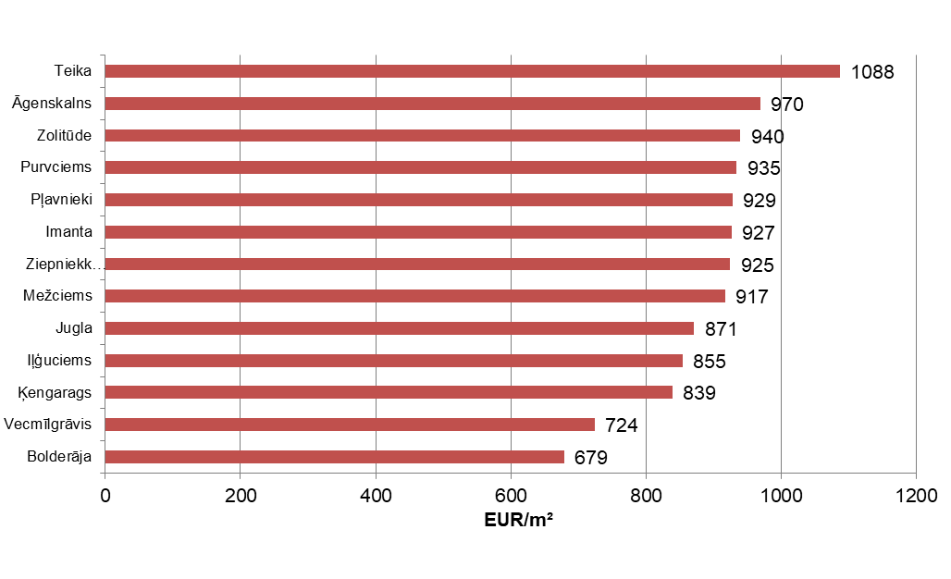
Avots: ARCO REAL ESTATE

